Texte informatif sur les origines du Sapin de Noël

<http://www.canalvie.com/famille/vie-de-famille/consommation/sapin-de-noel-1.1600155>

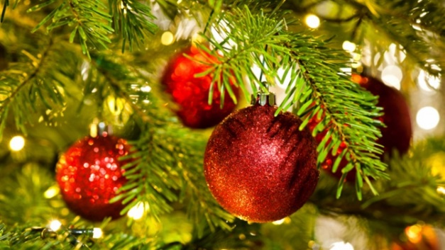**Sapin de Noël : histoire et origine**

Auteur [Nadine Descheneaux](http://www.canalvie.com/auteur/Auteur/Nadine%20Descheneaux)

|  |  |  |  |  |  |  |  |  |  |  |  |  |  |  |  |
| --- | --- | --- | --- | --- | --- | --- | --- | --- | --- | --- | --- | --- | --- | --- | --- |
| |  |  |  | | --- | --- | --- | |  |  |  | | |  |  |  | | --- | --- | --- | |  |  |  | | |  |  |  | | --- | --- | --- | |  |  |  | | |  |  |  | | --- | --- | --- | |  |  |  | |

Grands, beaux et verts! Le **sapin de Noël** est considéré comme l'un des plus majestueux symboles incontournables du temps des Fêtes. Petit retour en arrière pour comprendre d’où provient cette verte tradition.

**Origine du sapin de Noël**

Un ancien rite païen voulait qu’on honore un arbre, autour de la date du solstice d’hiver, car ce dernier symbolise la vie. On célébrait ainsi la renaissance du Soleil.

Au XIe siècle, on décorait déjà des arbres qu’on garnissait de pommes rouges et on disait qu’il faisait référence à l’arbre du paradis. Ensuite, c’est en Allemagne que la coutume a véritablement pris naissance.

Vers 1520, on décorait les arbres avec des confiseries, des pommes et même des petits gâteaux et on plaçait déjà, à cette époque, une étoile au sommeil pour rappeler celle de Bethleem. Aussi, au XVIe siècle, on rapporte une légende voulant que Martin Luther, un prêtre allemand, avait offert un sapin à ses enfants le jour de la veille de Noël pour qu’ils se rappellent des merveilles de Dieu.

Ensuite, au XVIIe siècle, on débute l’illumination du sapin. Les moyens entrepris sont plus complexes que d’y installer des guirlandes lumineuses comme aujourd’hui. On remplit des coquilles de noix d’huile dans lesquelles on dépose, à la surface, une mèche qu’on allume. Certains garnissent l’arbre de petites chandelles attachées sur les branches. Évidemment, ce n'était pas très sécuritaire...

En 1738, un premier sapin de Noël est installé au Château de Versailles sous l’initiative de l’épouse de Louis XV, roi de France. Un siècle plus tard, en 1837, c’est aux Tuileries qu’on dresse un sapin grâce à la duchesse d’Orléans qui a des origines allemandes. Vers 1871, une vague d’immigrés provenant d’Alsace-Lorraine quittant leur province allemande vient s’établir en France et y introduisent donc la coutume un peu partout au pays. Au même moment, la tradition est aussi intégrée en Grande-Bretagne, puis aux États-Unis et au Canada.

**Le sapin de Noël ici, aujourd’hui**

La tradition de l’arbre de Noël est bien installée chez nous. Certains optent pour un arbre naturel, au parfum chargé de souvenirs, d’autres préfèrent la version artificielle qui nécessite moins d’entretien et comporte moins de risque d’incendie. Tout reste une question de choix et de valeurs! Mais dans la majorité des foyers, à l’approche des Fêtes, on décore un arbre de Noël. Encore aujourd’hui, il symbolise le renouveau de la vie, car le sapin persiste et garde sa verdure même au temps froid de l’hiver.

Les sapins de Noël sont aussi partie intégrante de l’économie du pays durant le temps des Fêtes. En 2013, le Canada a exporté 1 574 847 arbres dont 1535 836 aux États-Unis seulement. Le chiffre d’affaires de cette exportation tourne autour de 55,2 millions de dollars! Et plus de la moitié la production provient des sols québécois. En effet, en 2013, on aurait coupé 819 382 arbres au Québec.

On retrouve [différentes variétés de sapins](http://www.canalvie.com/emissions/noel-chez-les-airoldi-1.1094422?episode=1.1095406&tab=chroniques), mais la plus parfumée reste le sapin baumier.

♪♫ Mon beau sapin, roi des forêts... ♪♫